1. Planificación

1.1. ¿Quiénes son las personas que espero visiten o usen mi sitio Web?

Posibles compradores de productos tecnológicos o interesados en tecnología y computación

1.2. ¿Qué necesito que hagan los usuarios el entrar en mi sitio Web?¿Cómo pretendes hacerlo?

Adquirir productos que se oferten en el sitio web. Pretendo hacerlo con un diseño cómodo e intuitiva que inste a los usuarios a quedarse y seguir navegando.

1.3. ¿Qué beneficios obtiene un usuario al utilizar el sitio Web en lugar de hacer una llamada de teléfono, o acudir al local?

Mayor accesibilidad y facilidad para realizar pedidos o consultas.

1.4. ¿Cómo sabré que mi sitio Web tiene éxito y cumple con los objetivos prefijados?. ¿Cómo podré medir el éxito?

La página ha sido diseñada siguiendo un consistente patrón visual y las interacciones con el usuario surgen de forma intuitiva y natural. El éxito de la página será analizado en base a las estadísticas de uso y datos de flujo de usuario de Google Analitics.

1.5. A la hora de planificar mi sitio Web, debo completar de forma simple y concisa los siguientes puntos
b) ¿A quién? → Interesados en productos tecnológicos o personas con necesidad de adquirir algún producto de los que ofertamos
c) Propósito: Ventas

Maquetación

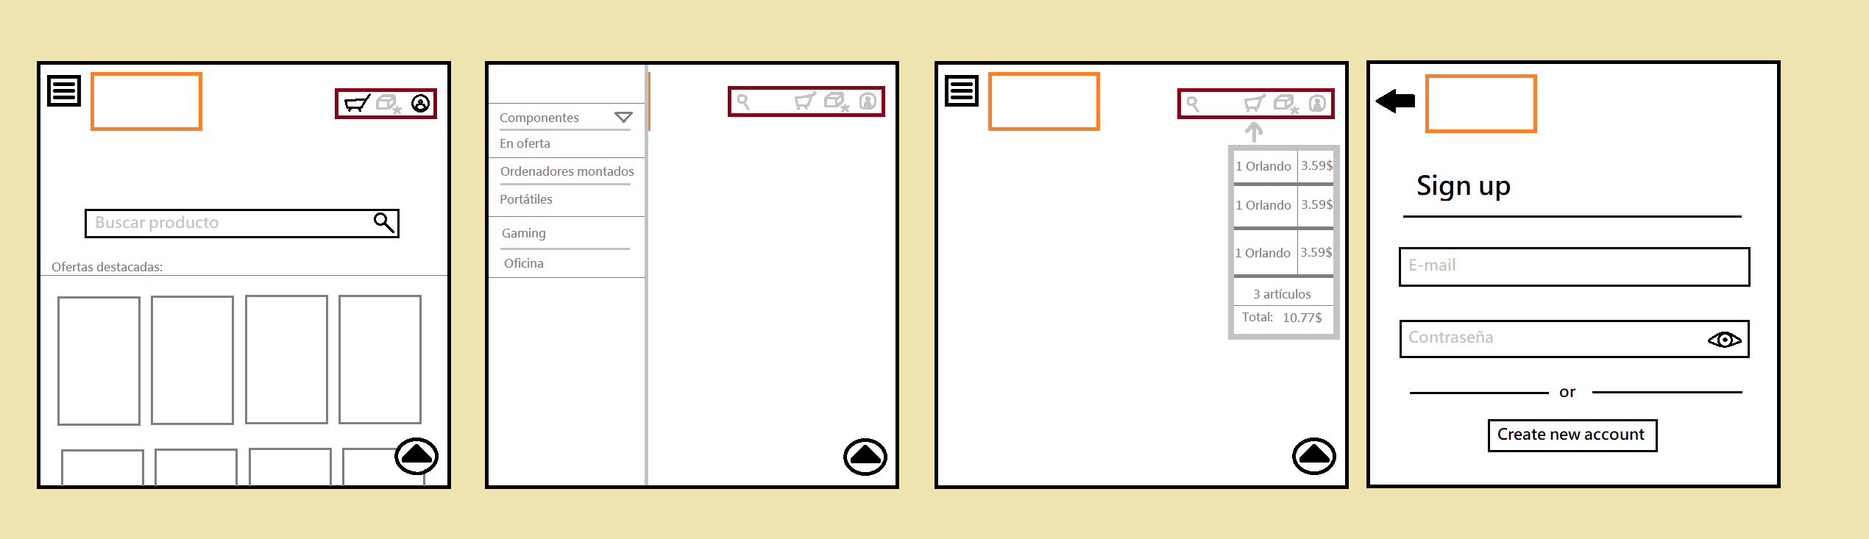

Diseño
- Colores

La interfaz ha sido diseñada utilizando un esquema de colores cálidos que generan en el usuario una sensación de familiaridad muy característica y única. Además, al ser una tienda, usamos este set de colores amarillentos y naranjas para fomentar el consumo por parte de los usuarios. La paleta de colores seleccionada para el diseño de nuestra web gira en torno a tonalidades derivadas del color “#F47C25” con una ΔE de +-15%.
- Tipografía

Arial

- Iconos

El icono utilizado en la página web es el logo de la empresa.

* Es posible acceder a la página inicial desde todas las páginas de la web

Redacción de la idea.

- Vamos a vender componentes de ordenador y electrodomésticos.
- Componentes de PC´s y electrodomésticos caseros.
- A un publico interesado en la tecnología.
- Precios competitivos y la mejor atención al cliente.
- Convertirnos en la tienda Online Nº1 en España.

Misión, Visión y Valores:

Nuestra misión es la capacidad de poder otorgar a nuestros clientes tecnología de ultima generación sin que tengan que gastar mas de lo necesario, esperamos llegar a ser una empresa que reparta a todo el continente Europeo y que pueda estar en lo mas alto de las listas de ventas Online en lo que a tecnología se refiere.
Alargar la vida de los elementos tecnológicos o darles un segundo uso si es posible, es un paso mas con el que nuestra empresa contribuye al reciclado de las tecnologías.

Plan de marketing

Estrategia de producto :
- Componentes de PC´s y electrodomésticos.
- Nuevos y reacondicionados.
- Nombre, logo y eslogan:
Nombre: PC Makers

Logo:
- Eslogan: Tecnología al alcance de sus sueños (también vendemos lavadoras).

Estrategia de precio:
Venderemos con un baremo entre 5€ a 3000€

Estrategia de promoción:
- Publicidad : Nos publicitaremos por las redes sociales mas usadas del momento.

- Merchandising : Tazas con nuestro logo, camisetas y pegatinas coleccionables de nuestra marca.
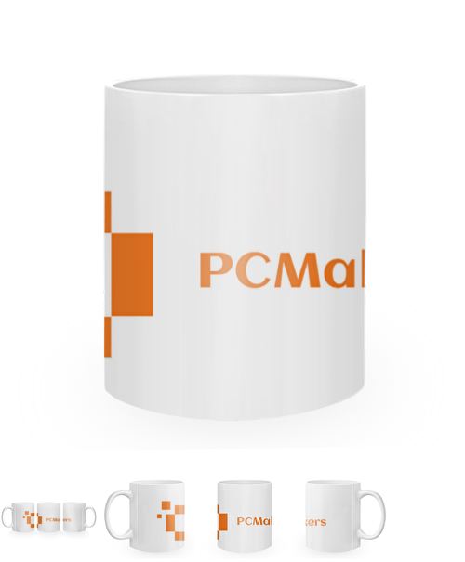
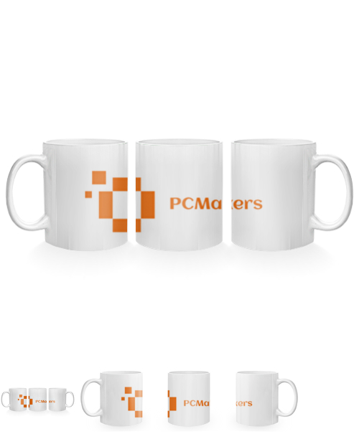

- Promoción de ventas : Sorteos y descuentos en algunos de nuestros productos semanalmente.

- Fidelización de los clientes : lograremos que nuestros clientes nos sean fieles con el sistema de puntos de descuento y las bolsitas de gominolas en cada paquete enviado.

- Relaciones públicas : Acudir a eventos relacionados con los productos que nosotros vendemos.

- Atención al cliente : Podrán contactar mediante mensajes que se contestaran en un plazo de 24h o mediante el número de teléfono de la empresa, la garantía en productos nuevos será de 2 años y en productos de segunda mano será de 1 año, por cada compra mandaremos al e-mail del usuario una encuesta para calificar su satisfacción con el trato ofrecido.

Link a web en tiempo real:
https://afernandezfontenla.github.io/index.html

